Муниципальное бюджетное общеобразовательное учреждение
Ханты-Мансийского района
Средняя образовательная школа п. Горноправдинск

Тема: «Содержание полезных элементов в разных сортах яблок для жителей северных территорий»

Автор:
Носова Алина Александровна
Ханты-Мансийский район, п. Горноправдинск,
Муниципальное бюджетное учреждение
Ханты-Мансийского района
СОШ п. Горноправдинск

Научный руководитель:
Коржевская Оксана Владимировна,
Ханты-Мансийский район, п. Горноправдинск,
Муниципальное учреждение дополнительного учреждения
Ханты-Мансийского района,
учитель химии и географии,
Муниципальное бюджетное учреждение
Ханты-Мансийского района
СОШ п. Горноправдинск
высшая квалификационная категория.

п. Горноправдинск 2023 г.
«Содержание полезных элементов в разных сортах яблок для жителей северных территорий»
Носова Алина Александровна,
Муниципальное бюджетное учреждение
Ханты-Мансийского района СОШ п. Горноправдинск

План исследования.
1. Изучение необходимой литературы, поиск необходимой информации для проведения исследования.
2. Выбор вариантов, их обоснование и анализ.
3. Выбор материала, методов для проведения исследования, включая соблюдение техники безопасности при выполнении исследования.
4. Подбор оборудования и организация рабочего места для исследования.
5. Описание этапов проведения исследования.

Цель: Исследовать химический состав яблок разных сортов.
Задачи:
- Определить химический состав яблок самых распространенных сортов, реализуемых в северных регионах: Голден, Грин, Ред.
- Найти в яблоках количество содержания железа, йода и Витамина C.
- Сравнить количество содержания железа, йода и Витамина C в яблоках разных сортов.
- Изучить литературу по данной теме.
- Систематизировать информацию в таблице сравнительной характеристики.
Объект исследования: Яблоки сортов Голден, Грин, Ред.
Предмет исследования: Химический состав яблок.
Практическая значимость исследования: Определение химического состава сортов яблок Голден, Грин, Ред поможет сделать правильный выбор при покупке.
Методы исследования:
1) Теоретический: библиографический анализ литературы и материалов сети Internet.
2) Исследовательский: исследовать яблоки на количественное содержание железа, йода и витамина C.
- Наблюдение: Определить химическую реакцию путем наблюдения, по следующим признакам: выпадение осадка, изменение цвета.
- Сравнение: Методом сравнения определить концентрацию или количественное содержание железа, йода и витамина C.
- Описание: перечислить свойства веществ (интенсивность цвета, количество осадка), которые участвовали в наблюдении.
6) Дедукция: подтверждение или опровержение гипотезы на основе результатов эксперимента.
7) Анализ: Проанализировать полученные данные, связанные с результатами эксперимента
Время исследования: 2023-2024г.
Материалы и оборудование: Держатель для пробирок, пробирки, пипетки, стакан химический, фарфоровая ступка с пестиком, марля (бинт медицинский), 3 вида яблок (Грин, Голден и Ред), реактивы (NaOH (гидроксид натрия), йод 5-ти %, крахмал картофельный, вода.
Гипотеза: Я предполагаю, что яблоки сортов Голден, Грин, Ред отличаются по содержанию количества железа, йода и Витамина C.
Актуальность моей работы заключается в том, что яблоки в северном регионе - это одни из самых полезных и доступных фруктов. В наши дни в продуктовых магазинах северных территорий и п. Горноправдинск реализуются разные сорта яблок, наиболее распространенные из них желтые, зеленые и красные яблоки, сортов Голден, Грин, Ред. Понимание химического состава этих сортов яблок поможет жителям северных территорий оценить пользу употребления и сделать правильный выбор при покупке.
Описание методов исследования: Для того, чтобы подтвердить вышеуказанную гипотезу, мне необходимо исследовать яблоки на количественное содержание железа, йода и витамина C.
Наличие йода в плодах яблок определю путем качественных реакций, основанных на способности крахмала окрашиваться йодом в сине-черный цвет.
Уровень содержания железа в плодах яблок определю методом прилива к яблочному соку гидроксида натрия, и по выпавшему бурому осадку определю количество железа в яблоках.
Содержание Витамина С определю путем добавления сока яблока в йод. Так как витамин С легко окисляется, и является сильным восстановителем, добавление сока яблока обесцветит йод (восстановит йод до катиона йода).

Содержание
Введение…………………………………………………………………………………5
- Теоретическая часть…………………………..…………………………………..7
  - Сорта яблок………………………………………………………………………….7
  - Химический состав яблок………………………………………………………….9
  - Значение железа в жизнедеятельности человека……………………………...…11
  - Значение йода в жизнедеятельности человека…………………………………...12
  - Значение витамина С в жизнедеятельности человека………………………...…12
  - Влияние полезных элементов, содержащихся в яблоках на здоровье жителей северных территорий……………………………………………………......................13
- Практическая часть ……………………………………………………………..15
2.1 Определение железа в плодах яблок……………………………………..………15
  - Определение йода в плодах яблок………………………………………………..15
2.3 Определение Витамина С в плодах яблок……………………………………….15
Научная статья………………………………………………………………………..16
Заключение……………………………………………………………………………..19
Список используемых источников литературы………………………..……………20

Введение
Яблоко — повседневный продукт, про который вроде бы все понятно. Его не надо учиться выбирать, как арбуз или дыню, им нельзя отравиться, как малоизвестными ягодами или грибами, оно растет практически во всех регионах страны. Но далеко не все знают, как правильно собирать яблоки, как их хранить и как их есть, чтобы не навредить здоровью.
Яблоки, как и груши, принадлежат к семейству семечковых. Они созревают ближе к концу лета, а урожай собирается до поздней осени. Яблоки считаются самым потребляемым фруктом в мире. Разные сорта отличаются между собой по цвету, форме, вкусу и времени созревания.
У яблока универсальный вкус, который хорош сам по себе и удачно сочетается с другими продуктами в десертах и горячих блюдах. Яблоки можно сушить, замораживать, запекать, замачивать, мариновать. Сорт яблок также определяет, для чего их лучше использовать: те, что послаще, можно есть в натуральном виде, а кислые добавлять, например, в горячие блюда или выпечку.
Нужно иметь в виду, что все витамины и минералы, входящие в состав яблок, находятся там в наибольшей концентрации, когда плод только сорвали с дерева. Поэтому от свежих яблок пользы значительно больше.
Яблоки полны пектина – вещества, которое собирает и выводит шлаки и пестициды из организма, уменьшает аппетит и снижает холестерин. Также в плодах много флавоноидов, которые значительно улучшают состояние кровеносной системы: укрепляют сосуды и капилляры, делают эритроциты более эластичными, а также снижают повышенную свертываемость крови. Также флавоноиды улучшают метаболизм, замедляя синтез мочевой кислоты, что приводит к улучшению состояния пациентов с суставными болезнями и проблемами с кожей. Также, как и любой твердый овощ или фрукт, яблоко полезно для зубов: оно массирует десны, прочищает зубы и избавляет от неприятного запаха изо рта.
Цвет спелого яблока означает наличие в нём определённых пигментов. Кроме того, польза яблока напрямую связана с этим пигментом, и говорит о различной концентрации других веществ, характерной для каждой разновидности.
Определить самые популярные сорта яблок в России – довольно трудное занятие. В разных регионах нашей большой страны есть свои приоритетные сорта. И это не удивительно. Ведь, территория страны огромная. Некоторые части расположены на юге, другие на севере, часть из них в Европе, остальные в Азии.
Это означает, что в этих местностях очень разный климат и почвы. И, конечно, там приживаются разные сорта яблок. Те, которые наиболее подходят для разведения в этих условиях. При всём при этом, “Секреты Гастрономии” постараются назвать свой вариант популярных сортов яблок в России.

- Теоретическая часть.
Под сортом яблони подразумевают определенный набор характеристик. Он может быть получен в результате селекции, мутации или абсолютно случайно. Отдельно рассматривают сортотипы и сортогруппы, объединяющие несколько близкородственных сортов со схожими признаками.
Известные тысячи сортов яблок. Среди них неизбежно встречаются схожие по многим признакам варианты. Для определения принадлежности яблока к конкретному сорту используют такие факторы, как:
- масса;
- форма;
- кожица;
- окрас;
- вкусовые качества, сочность мякоти;
- срок созревания, хранения и др.
1.1 Сорта яблок.
Описание яблок сорта Голден.
Он же «Голден делишес». Еще одно крайне популярное в России иностранное яблоко, которое можно встретить практически в каждом магазине. Сладкое нежное яблоко с матовой тонкой кожицей, которая быстро подвергается деформации при малейшем неточном движении.
Сорт появился на свет в Западной Вирджинии в 1905 году в результате непреднамеренного скрещивания. Дерево Голден среднерослое, но среди представителей сорта есть карликовые и высокорослые формы. Молодые растения отличает конусовидная крона, которая в более зрелом возрасте под тяжестью яблок обретает округлые очертания. Ствол покрыт плотной, гладкой корой сизоватого оттенка.
Побеги коричневого цвета с зелеными жилками отличаются особой толщиной, они слабоопушены, с овальными чечевичками. Ярко-зеленого цвета листья образованы гладкой листовой пластинкой и пильчатыми краями. Слабоопушенные с ланцетными прилистниками, они сидят на длинных черешках. Форма листа Голден овальная: округлая у основания, вытянутая к кончику. Продолжительность плодоношения Голден составляет 15-20 лет.
- средней массой до 170 г;
- округло-конической формой;
- плотной кожицей с шероховатой поверхностью;
- светло-зеленым или золотисто-желтым окрасом;
- плотной и в то же время сочной мякотью сладкого вкуса.
Это зимний сорт, уборка яблок приходится на конец октября. Они обладают хорошей лежкостью и не теряют товарные качества до середины весны при правильном хранении. Яблоки Голден распространены по всему миру, известны сладкой мякотью и быстротой созревания. Элементы в составе плодов улучшают зрение, ногти, укрепляют кости и содействуют работе кровеносной системы.
Описание яблок сорта Грин.
Яблоки Грин – это уникальное явление на рынке фруктов. Они отличаются своей потрясающей внешностью и неповторимым вкусом. Они как будто сияют своими зелеными оттенками, словно звезды на небосклоне. Средний уровень зимостойкости позволяет выращивать сорт в Подмосковье. Яблоки успевают вызревать и накапливают достаточное количество минеральных веществ.
Яблоки обладают кисловато — сладким вкусом, сладость которого усиливается при хранении. У плодов сочная мякоть, приятный аромат и он имеет высокую оценку вкуса. Сорт считает лучшим среди зеленых яблок по составу минералов, витаминов и питательных веществ, содержащихся в плодах.
Сорт Грин относится к зимней группе. Плоды созревают к концу сентября и пригодны для длительного хранения.
Транспортировке правильно собранные плоды поддаются очень хорошо, а пролежать без изменения своих качеств могут вплоть до следующего урожая.
- средней массой около 150-200 г;
- обычно округлые или округло-конические;
- плотная, прочная, глянцевая без видимого воскового или масляного налета;
- имеет ярко-зеленый, даже несколько изумрудный оттенок;
- мякоть мелкозернистая, очень сочная, но довольно твердая, колющая, хрустящая, кремового оттенка, сладковатая с кислинкой.
Они являются ценным источником питательных веществ и приятными для употребления фруктами.
Описание яблок сорта Ред.
Яблоня Ред известна уже очень долгое время и считается одним из старейших подвидов яблони. Осенний скороплодный сорт. Благодаря великолепному товарному виду плодов и высокой урожайности, сорт идеально подходит для коммерческого выращивания. Плоды поспевают примерно в конце сентября, а потребительской зрелости достигают в декабре.
Урожайность сорта напрямую зависит от качества ухода, при удалении должного внимания с одного дерева можно собрать до 70-ти килограмм плодов.
Помимо превосходного вкуса, такие фрукты могут похвастаться богатым химическим составом. В них содержится большое количество витамина С и Р-активных веществ.
- средней массой около 150-200 г;
- коническая, немного вытянутая форма, на вершине яблока – 5 бугорков;
- плотной, но тонкой кожицей с гладкой поверхностью;
- ярко-красный покровной окрас;
- кремовая мякоть крахмалистая, хрустящая, сочностью не отличается, сладкого вкуса.
В России сорт получил широкое распространение в южных регионах, районирован на Северном Кавказе. Именно этот умеренно-континентальный климат с большим количеством солнечных дней в году и прохладными ночами позволяет получать максимальную урожайность. Клетчатка, находящаяся в красных яблоках, способствует похудению и снижению холестерина, также полезна для нормальной деятельности сердца.
1.2. Химический состав яблок.

Химический состав яблок Голден.
Состав яблок Голден:
Жиры — 0,15 г,
Белки — 0,28 г,
Углеводы — 13,60 г,
Вода — 85,81 г,
Зола — 0,16 г.

Из жирорастворимых витаминов в яблоках Голден присутствуют A, бета-каротин, E и K. Из водорастворимых — витамины B1, B2, B3 (PP), B4, B5, B6 и B9.

Минералы, содержание на 100г. продукта
Кальций 6,0 мг
Железо 0,1 мг
Магний 5,0 мг
Фосфор 10,0 мг
Калий 100,0 мг
Натрий 2,0 мг

Химический состав яблок Грин.
Состав яблок Грин:
Жиры — 0,19 г,
Белки — 0,44 г,
Углеводы — 13,61 г,
Вода — 85,46 г,
Зола — 0,29 г.

Из жирорастворимых витаминов в зелёных яблоках присутствуют A, бета-каротин, E и K. Из водорастворимых — витамины B1, B2, B3 (PP), B4, B5, B6 и B9.

Минералы, содержание на 100г. продукта
Кальций 5,0 мг
Железо 0,2 мг
Магний 5,0 мг
Фосфор 12,0 мг
Калий 120,0 мг
Натрий 1,0 мг
Химический состав яблок Ред.
Состав красных яблок:

Жиры — 0,20 г,
Белки — 0,27 г,
Углеводы — 14,06 г,
Вода — 85,33 г,
Зола — 0,14 г.

Из жирорастворимых витаминов в красных яблоках присутствуют A, бета-каротин, E и K. Из водорастворимых — витамины B1, B2, B3 (PP), B4, B5, B6 и B9.

Минералы, содержание на 100г. продукта
Кальций 6,0 мг
Железо 0,1 мг
Магний 5,0 мг
Фосфор 12,0 мг
Калий 104,0 мг
Натрий 1,0 мг

1.3. Значение железа в жизнедеятельности человека.
Железо помогает поддерживать многие важные функции организма, влияя на уровень жизненной энергии, концентрацию внимания, желудочно-кишечные процессы, иммунную систему и регуляцию температуры тела. Его недостаток или избыток моментально сказывается на самочувствии.
Железо — важный компонент гемоглобина, состоящего из красных кровяных телец (эритроцитов). Гемоглобин содержит около двух третей железа в организме. Он соединяется с кислородом, а эритроциты разносят его из легких по всему телу. Этот минерал также входит во многие элементы, отвечающие за холестериновый обмен, переработку калорий в энергию, борьбу с токсинами. Благодаря железу со своими функциями лучше справляется иммунная система, а эритроциты с его помощью отправляют углекислый газ в легкие для переработки. Оно также необходимо для поддержания здоровья клеток, кожи, волос и ногтей.
1.4. Значение йода в жизнедеятельности человека.
Употребление элемента позволяет организму активно сопротивляться простудам и вирусным заболеваниям, обеспечивая стойкий иммунитет.
Нормальное, полноценное функционирование человеческого организма возможно только в том случае, если в этом организме имеется достаточное количество йода. В этом случае наблюдаются такие симптомы избытка йода, как мышечная слабость, повышенная раздражительность, нередко потливость. Ускоряются обменные процессы, человек худеет. Распространены депигментация кожи, преждевременное поседение волос. Длительная мышечная слабость часто приводит к атрофии мышц.
Повышенное содержание йода в органах и тканях организма приводит к гипертиреозу.

1.5. Значение Витамина С в жизнедеятельности человека.
Витамин C является мощнейшим антиоксидантом. Поэтому отвечая на вопрос для чего витамин С: он защищает клетки и ткани внутренних органов от повреждений, регулирует окислительно-восстановительные процессы, способствует синтезу коллагена, проколлагена, стероидных и нейрогормонов, медиаторов, участвует в обмене фолиевой кислоты и железа. И это далеко не полный перечень свойств аскорбиновой кислоты. Витамин C выполняет и ряд других не менее важных функций:
-регулирует свертываемость крови;
-укрепляет сосудистую стенку;
-оказывает противовоспалительное действие;
-снижает чувствительность организма к аллергенам;
-укрепляет иммунитет;
-поддерживает высшую нервную деятельность;
-участвует в расщеплении жиров;
-ускоряет процессы регенерации тканей;
-препятствует злокачественному перерождению клеток.

1.6. Влияние полезных элементов, содержащихся в яблоках на здоровье жителей северных территорий.
У большинства жителей северных территорий выявлено нарушение полноценного питания, обусловленное как энергетическим дисбалансом, так и недостаточным потреблением питательных веществ, в первую очередь витаминов, макро- и микроэлементов, незаменимых аминокислот, полиненасыщенных жирных кислот.
Витамина А делает этот фрукт эффективным в поддержании иммунитета и защите от различных болезней. Кроме того, именно это вещество положительно отражается на состоянии зрения.
Витамин G или B2. Его еще зовут витамином аппетита. Он отвечает за правильное пищеварение и рост, благотворно влияет на целостность нервной системы.
Калий — прекрасно работает как бережное мочегонное, тем самым облегчая работу почек. Снимает отечность, контролируя содержание жидкости в организме.
Железо — прекрасно борется с анемией. Кстати, усваивается лучше всего оно именно из данного фрукта. Яблоки необходимо включать в рацион беременных женщин, потому что в них содержится то количество витаминов и железа, которое обеспечивает плод нужным питанием, если нет явных дефицитов.
Фосфор благотворно влияет на работу мозга и незаменим для людей, страдающих бессонницей.
Цинк — замечательно укрепляет иммунитет. Также специалисты считают, что этот микроэлемент нужен при устранении лишнего веса. А сильный иммунитет это одно из главных что должно быть у жителей северных территорий.
Пектины — помогают организму в борьбе с солями тяжелых металлов. Они же стимулируют вывод шлаков и токсинов.
Яблоки содержат большое количество йода, превосходящее количество этого элемента во всех других фруктах. Этот элемент – отличное профилактическое средство при заболеваниях щитовидки.
Соли магния — защищают организм человека от атеросклероза.
Дубильные вещества — эффективно борются с симптомами и проявлениями подагры и мочекаменной болезни.
Фолиевая кислота (витамин В9) — играет важную роль в процессе деления и образования клеток в некоторых органах и костном мозге.

2. Практическая часть
2.1 Определение железа в плодах яблок.
С помощью ступки и пестика отжимаем 5 мл сока, полученную массу с помощью марли (медицинского бинта) отжимаем сок, тем самым отфильтровывая жидкость от мякоти и переносим сок в стеклянную колбу. После добавляем небольшое количество гидроксида натрия и визуально определяем приблизительную концентрацию ионов железа в яблочном соке.

2.2 Определение йода в плодах яблок.
С помощью ступки и пестика отжимаем 5 мл сока, полученную массу с помощью марли (медицинского бинта) отжимаем, тем самым отфильтровывая жидкость от мякоти и переносим сок в стеклянную колбу. Делаем раствор йода и крахмала, смешав 3г крахмала с 15мл воды и 10 капель 5-ти % йода с 15 мл воды.
С помощью метода титрования (Титрование – это процесс определения вещества, при котором к нему постепенно прибавляют небольшие порции реагирующего с ним другого вещества до того момента, пока всё определяемое вещество не вступит в реакцию) к яблочному соку мы добавляем 5 мл раствора крахмала, смешав все, постепенно добавляем раствор йода и наблюдая за реакцией визуально определим содержание йода в яблочном соке.
2.3 Определение Витамина С в плодах яблок.
С помощью ступки и пестика отжимаем 5 мл сока, полученную массу с помощью марли (медицинского бинта) отжимаем сок, тем самым отфильтровывая жидкость от мякоти и переносим сок в стеклянную колбу.
И путем добавления 5-ти % йода определим содержание витамина C. А так как витамин С легко окисляется, и является сильным восстановителем, йода в сок яблока (восстановит йод до катиона йода). И визуально наблюдая за реакцией определим содержание витамина C в яблочном соке.

Научная статья.
Яблоко — повседневный продукт, про который вроде бы все понятно. Его не надо учиться выбирать, как арбуз или дыню, им нельзя отравиться, как малоизвестными ягодами или грибами, оно растет практически во всех регионах страны. Но далеко не все знают, как правильно собирать яблоки, как их хранить и как их есть, чтобы не навредить здоровью.
Яблоки, как и груши, принадлежат к семейству семечковых. Они созревают ближе к концу лета, а урожай собирается до поздней осени. Яблоки считаются самым потребляемым фруктом в мире. Разные сорта отличаются между собой по цвету, форме, вкусу и времени созревания.
У яблока универсальный вкус, который хорош сам по себе и удачно сочетается с другими продуктами в десертах и горячих блюдах. Яблоки можно сушить, замораживать, запекать, замачивать, мариновать. Сорт яблок также определяет, для чего их лучше использовать: те, что послаще, можно есть в натуральном виде, а кислые добавлять, например, в горячие блюда или выпечку.
Нужно иметь в виду, что все витамины и минералы, входящие в состав яблок, находятся там в наибольшей концентрации, когда плод только сорвали с дерева. Поэтому от свежих яблок пользы значительно больше.
Яблоки полны пектина – вещества, которое собирает и выводит шлаки и пестициды из организма, уменьшает аппетит и снижает холестерин. Также в плодах много флавоноидов, которые значительно улучшают состояние кровеносной системы: укрепляют сосуды и капилляры, делают эритроциты более эластичными, а также снижают повышенную свертываемость крови. Также флавоноиды улучшают метаболизм, замедляя синтез мочевой кислоты, что приводит к улучшению состояния пациентов с суставными болезнями и проблемами с кожей. Также, как и любой твердый овощ или фрукт, яблоко полезно для зубов: оно массирует десны, прочищает зубы и избавляет от неприятного запаха изо рта.
Цвет спелого яблока означает наличие в нём определённых пигментов. Кроме того, польза яблока напрямую связана с этим пигментом, и говорит о различной концентрации других веществ, характерной для каждой разновидности.
- Зелёные яблоки. Большинством специалистов по диетологии самыми полезными считаются именно зелёные яблоки. В первую очередь, это обусловлено тем, что на плоды зелёного цвета в общем легче принимаются любым организмом и гораздо реже остальных (желтых, красных, черных) вызывают специфические аллергические реакции. Поэтому детям нужно давать яблоки зелёных сортов, которые, к тому же, содержат больше яблочной кислоты, способствующей пищеварению. Научно доказано, что в зелёных яблоках больше аскорбиновой кислоты и они имеют более низкий, по сравнению с красными и желтыми, гликемический индекс. Это означает, что после их употребления уровень глюкозы в крови повышается медленней, поэтому в диетах для диабетиков и пациентов с патологиями сердечно-сосудистой системы обязательно указывается: есть яблоки только зелёных сортов.
- Красные яблоки. Яблоки красных сортов знамениты своей эстетической красотой, их чаще всего используют в различных рекламах, хотя по содержанию полезных веществ выгоднее есть зелёные. В красных же яблоках, чаще всего, меньше кислоты (а значит, они тяжелее для желудка) и больше сахаров (что делает их опасными для диабетиков и повышает риск появления кариеса у детей).
- Желтые яблоки. Плоды желтых сортов значительно отличаются вкусом от двух предыдущих. Одни из самых популярных желтых яблок сорта Голден нравятся далеко не всем, так как содержат больше пектина, но меньше соединений железа. Хотя концентрацию соединений железа лучше проверять самостоятельно путём наблюдения за их окислением после надреза мякоти. Таким нехитрым практическим методом можно увидеть разницу по наполненности железом даже у яблок с одного и того же дерева. Желтые яблоки также исцеляют печень и способствуют выведению желчи.
Определить самые популярные сорта яблок в России – довольно трудное занятие. В разных регионах нашей большой страны есть свои приоритетные сорта. И это не удивительно. Ведь, территория страны огромная. Некоторые части расположены на юге, другие на севере, часть из них в Европе, остальные в Азии.
Это означает, что в этих местностях очень разный климат и почвы. И, конечно, там приживаются разные сорта яблок. Те, которые наиболее подходят для разведения в этих условиях. При всём при этом, «Секреты Гастрономии» постараются назвать свой вариант популярных сортов яблок на Северных территориях.

Заключение

Выводы:
1) Определили химический состав яблок самых распространенных сортов, реализуемых в северных регионах: Голден, Грин, Ред.
2) Мы нашли в яблоках количество содержания железа, йода и Витамина C.
3) Методом сравнения определили количество содержания железа, йода и Витамина C в яблоках разных сортов.
4) Изучили литературу по данной теме.
5) Систематизировали информацию в таблице сравнительной характеристики.
Из всех исследуемых сортов яблок, наиболее богаты железом яблоки сорта Ред, наименее Грин.
Из всех исследуемых сортов яблок, наиболее богаты йодом Грин и Голден, наименее Ред.
Из всех исследуемых сортов яблок наиболее богаты витамином C сорта Ред и Голден, наименее Грин.

Количество используемых реактивов в ходе опытов:
№ опыта | Грин | Ред | Голден
1) | 15 капель NaOH | 20 капель NaOH | 30 капель NaOH
2) | 20 капель раствора йода | 18 капель раствора йода | 19 капель раствора йода
3) | 3 капли йода | 3 капли йода | 3 капли йода

Результаты опытов:
№ опыта | Грин | Ред | Голден
1) | Сок приобрёл более желтоватый оттенок. | Сок приобрел более темный оттенок.  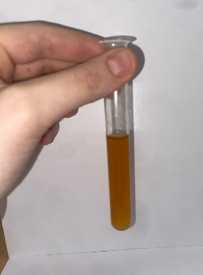 | Сок немного изменил свой цвет.  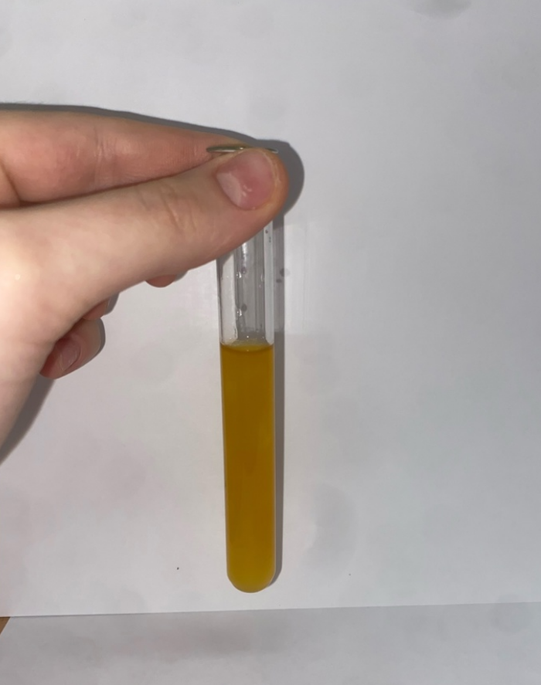
2) | Сок приобрел темно-синий оттенок.  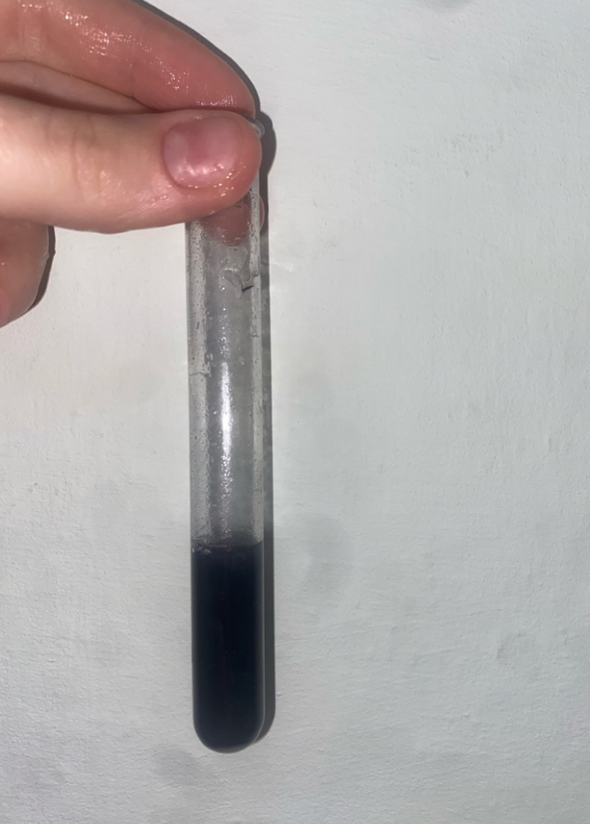 | Сок приобрел светло-синий оттенок.  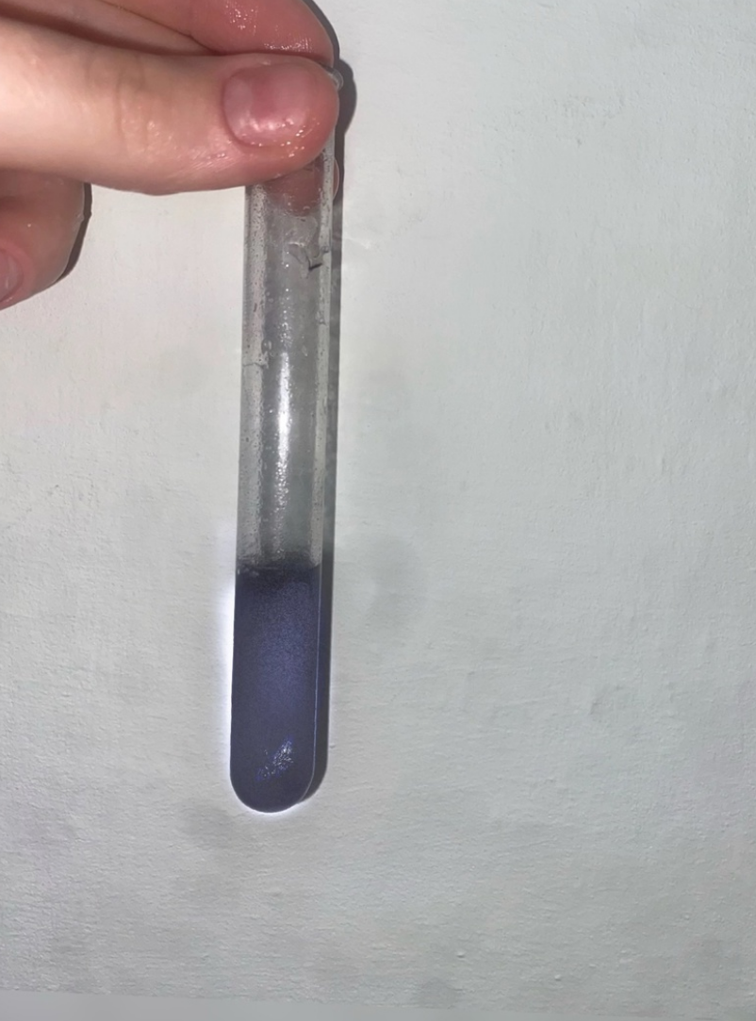 | Сок приобрел темно-синий оттенок.  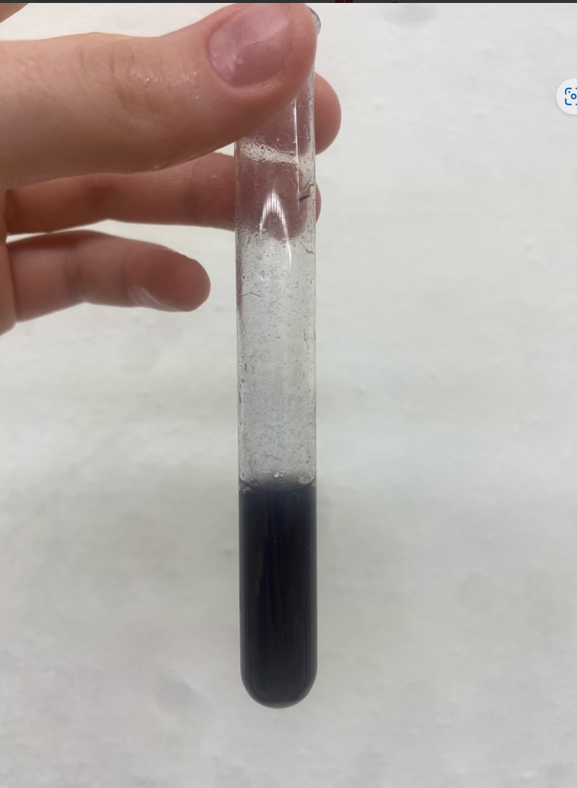
3) | Сок приобрел более темный оттенок.  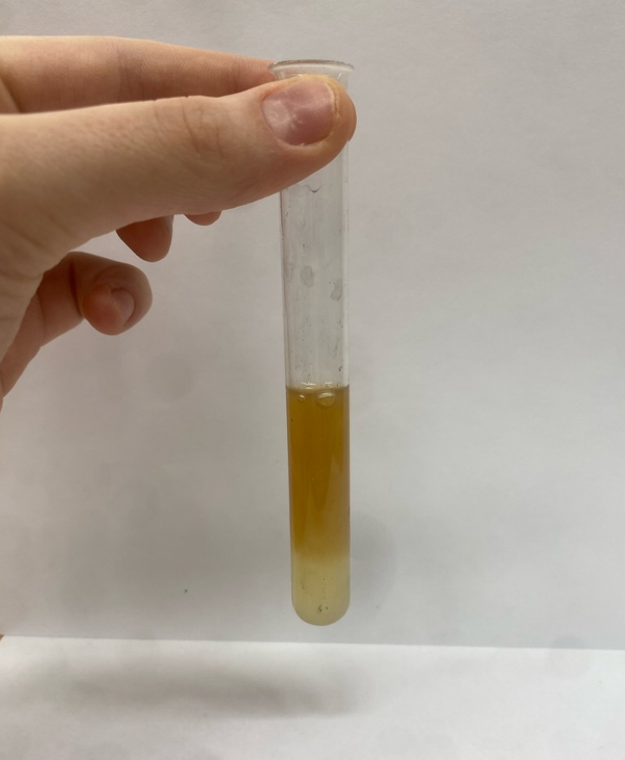 | Сок приобрел бурый оттенок.  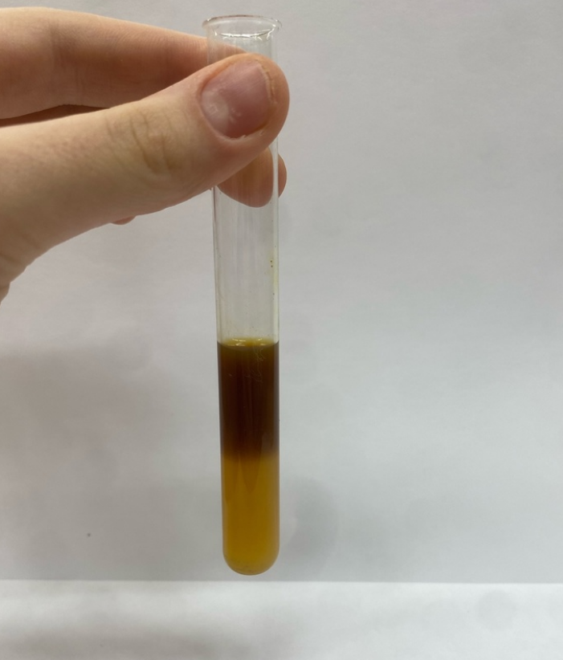 | Сок приобрел бурый оттенок.  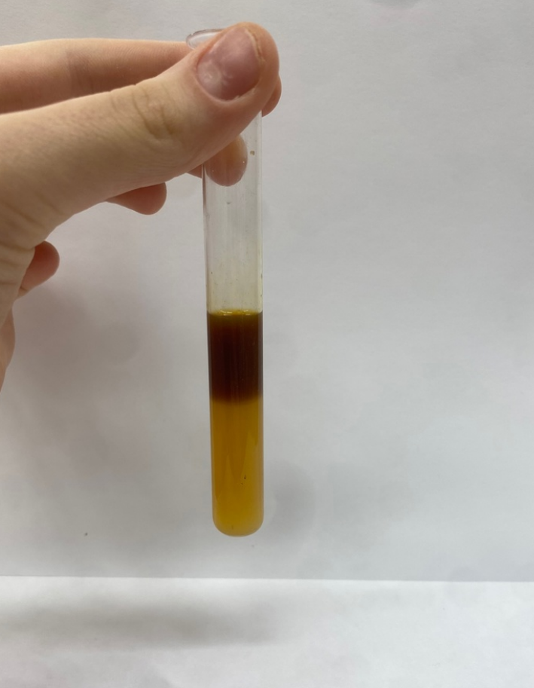

Список литературы:

Интернет источники:
- https://poiske.ru/kak-najti-sort-yabloka/?ysclid=lpq3w5g8hd554179214
- https://fitaudit.ru/food/114558?ysclid=lpq3vgpyt0802887938
- https://eda.ru/media/vopros/vse-chto-nuzhno-znat-pro-yabloki?ysclid=lpq2bodia8219257946
- https://style.rbc.ru/health/62839ee49a794700b1d09fb9?ysclid=lpq2caimnn851562939
- https://www.ayzdorov.ru/tvtravnik_yabloki.php?ysclid=lpq2dkx1ct561137840

